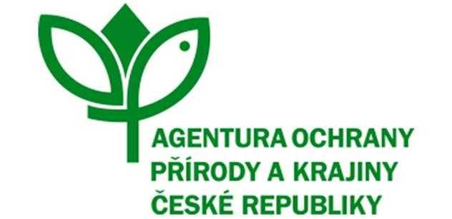

Objednávka služby
na základě rámcové dohody ČÍSLO: 2878/BE/2022
číslo spisu: S/03272/BE/22
č.j.: 3675/BE/22
PPK-61a/82/22
Název programu a dotační titul opatření: PPK A, A1

Objednatel:
Česká republika - Agentura ochrany přírody a krajiny ČR
adresa: Kaplanova 1931/1, 148 00 Praha 11
IČO: 62933591
zastupující: Mgr. František Jaskula
ředitel RP SCHKO Beskydy
(dále jen "objednatel")
Zhotovitel:
Radek Křesina
Sídlo: Zuberská 765, Mořkov, CZ 742 72
IČO: 75983711
DIČ: CZ8110125243
Zhotovitel je plátcem DPH
Statutární zástupce: Radek Křesina
(dále jen "zhotovitel")

Objednatel touto objednávkou závazně objednává, že od zhotovitele převezme řádné plnění služby v dohodnutém rozsahu.

Druh a popis činnosti: Tvorba oplocenky na kovových nosnících z uzlíkového pletiva 200 cm - 4 oplocenky o celkové délce 600m.

Opatření bude provedeno v souladu se standardem AOPK: 02 005 Opatření ke zlepšení druhové skladby lesních porostů.

Podrobná specifikace objednávky je uvedena v příloze - Rozpočet a specifikace díla PPK-61a/82/22, včetně mapová přílohy s určeným místem plnění.

Termín dodání: 16.09.2022

Cena bez DPH: 144 000Kč, DPH 21%: 30 240 Kč, Cena včetně DPH: 174 240 Kč

Příloha: Rozpočet a specifikace díla PPK-61a/82/22, včetně mapová přílohy s určeným místem plnění

V Rožnově p.R., dne 6. 9. 2022 Podpis objednatele:....................

